[El Poder Legislativo](https://www.lamoncloa.gob.es/espana/organizacionestado/Paginas/index.aspx)

Las Cortes Generales

El ejercicio de la potestad legislativa del Estado corresponde a las Cortes Generales, que representan al pueblo español y controlan la acción del Gobierno. Están compuestas por dos Cámaras: [Congreso de los Diputados](http://www.congreso.es/portal/page/portal/Congreso/Congreso) y [Senado](http://www.senado.es/web/index.html). Se trata, por consiguiente, de un sistema parlamentario bicameral del tipo conocido como «bicameralismo imperfecto», puesto que las competencias de una y otra Cámara no son equiparables. Diputados y senadores son elegidos por cuatro años. Existe la posibilidad de disolución anticipada de las Cortes a iniciativa del presidente del Gobierno 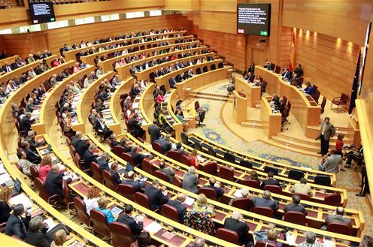Sesión de control en el Senado (Ministerio de la Presidencia)

El Congreso de los Diputados. Se compone de 350 diputados. Todos los proyectos y proposiciones de ley han de examinarse en primer lugar, sin excepción alguna, en el Congreso de los Diputados, correspondiendo al Senado el derecho de veto o de enmienda sobre el texto elaborado por el Congreso y reservándose a éste la decisión definitiva tras un nuevo examen. Asimismo, es el Congreso el que otorga la investidura del presidente del Gobierno y, por lo tanto, es esta Cámara la que puede provocar su dimisión, bien mediante la aprobación de una moción de censura, bien a través de la negativa a conceder la confianza solicitada por el Gobierno.

El Senado. Está configurado en la Constitución como la Cámara de representación territorial. En la XIII Legislatura lo integran 265 senadores, de los cuales 208 son elegidos por sufragio universal directo y otros 57 son designados por las Asambleas Legislativas de las Comunidades Autónomas que eligen un senador cada una y otro por cada millón de habitantes de su respectivo territorio.